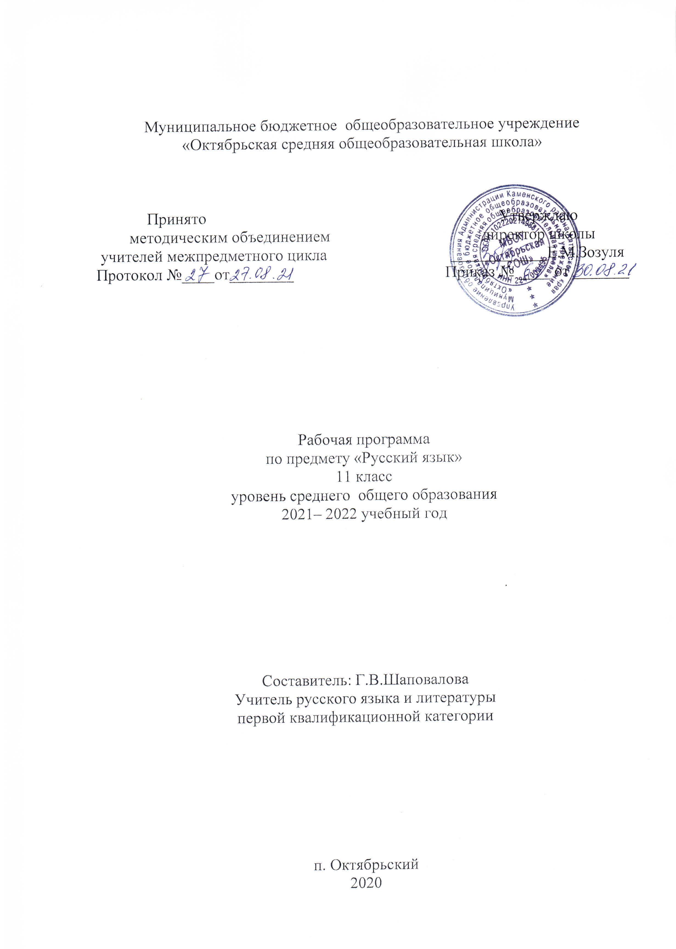

1.Пояснительная записка

Рабочая программа по учебному предмету «Русский язык» для 11 класса составлена на основе :
Авторской программы для общеобразовательных учреждений «Русский язык. 10-11 классы» под редакцией Н.Г. Гольцовой, М: «Русское слово», 2020г.
Положения о рабочей программе МКОУ «Октябрьская СОШ» (приказ №64 от 30.08.2021).
Русский язык. 10-11 классы. Учебник для общеобразовательных учреждений в 2 ч./Н.Г. Гольцова /М.: Русское слово, 2021г.

2.Планируемые результаты изучения «Русский язык»
Личностные результаты:
понимание русского языка как одной из основных национально – культурных ценностей русского народа;
осознание эстетической ценности русского языка;
достаточный объем словарного запаса и усвоение грамматических средств.

Метапредметные результаты:
владение всеми видами речевой деятельности (аудирование и чтение):
понимание информации устного и письменного сообщения (коммуникативной установки, темы текста, основной мысли, основной и дополнительной информацией);
владение разными видами чтения (поисковым, просмотровым, ознакомительным, изучающим) текстов разных стилей и жанров;
восприятие на слух текстов разных стилей и жанров; владение разными видами аудирования (выборочным, ознакомительным, детальным);
способность извлекать информацию из различных источников, включая средства массовой информации, компакт – диски учебного назначения, ресурсы Интернета);
свободно пользоваться словарями различных видов, справочной литературой, в том числе и на электронных носителях;
овладение приемами отбора и систематизации материала на определенную тему; умение вести самостоятельный поиск информации; способствовать к преобразованию, сохранению и передаче информации, полученной в результате чтения или аудирования;
умение сопоставлять и сравнивать речевые высказывания с точки зрения их содержания, стилистических особенностей и использованных языковых средств;
говорение и письмо: способность определять цели предстоящей учебной деятельности (индивидуальной и коллективной), последовательность действий, оценивать достигнутые результаты и адекватно формулировать их в устной и письменной форме;
умение воспроизводить прослушанный или прочитанный текст с заданной степенью свернутости (план, пересказ, конспект, аннотация);
умение создавать устные и письменные тексты разных типов, стилей речи и жанров с учетом замысла, адресата и ситуации общения;
способность свободно, правильно излагать свои мысли в устной и письменной форме, соблюдать нормы построения текста (логичность, последовательность, связность, соответствие теме и др.); адекватно выражать свое отношение к фактам и явлениям окружающей действительности, к прочитанному, услышанному, увиденному;
владение различными видами монолога (повествование, описание, рассуждение, сочетание разных видов монолога) и диалога (этикетный, диалог – расспрос, диалог – побуждение, диалог – обмен мнениями; сочетание разных видов диалога);
соблюдение в практике речевого общения основных орфоэпических, лексических, грамматических, стилистических норм современного русского литературного языка; соблюдение основных правил орфографии и пунктуации в процессе письменного общения;
способность участвовать в речевом общении, соблюдая нормы речевого этикета; адекватно использовать жесты, мимику в процессе речевого общения;
способность осуществлять речевой самоконтроль в процессе учебной деятельности и в повседневной практике речевого общения; способность оценивать свою речь с точки зрения ее содержания, языкового оформления; умение находить грамматические и речевые ошибки, недочеты, исправлять их; совершенствовать и редактировать собственные тексты;
умение выступать перед аудиторией сверстников с небольшими сообщениями, докладом, рефератом, участие в спорах, обсуждениях актуальных тем с использованием различных средств аргументации;
применение приобретенных знаний, умений и навыков в повседневной жизни; способствовать использованию родного языка как средство получения знаний по другим учебным предметам; применение полученных знаний, умений и навыков анализа языковых явлений на межпредметном уровне (на уроках иностранного языка, бурятского, литературы и др.);
коммуникативно целесообразное взаимодействие с окружающими людьми в процессе речевого общения, совместного выполнения какого – либо задания, участия в спорах, обсуждениях актуальных тем; овладение национально – культурными нормами речевого поведения в различных ситуациях формального и неформального межличностного и межкультурного общения.

Предметные результаты:
представления об основных функциях языка, о роли русского языка как национального языка русского народа, как государственного языка Российской Федерации и языка межнационального общения, о связи языка и культуры в жизни человека и общества;
понимание места родного языка в системе гуманитарных наук и его роли в образовании в целом;
усвоение основных научных знаний о родном языке, понимание взаимосвязи его уровней и единиц; освоение базовых понятий лингвистики и ее основных разделов; язык и речь, речевое общение, речь устная и письменная, монолог, диалог и их виды; ситуация речевого общения; разговорная речь; научный, публицистический, официально – деловой стили, язык художественной литературы; жанры научного, публицистического, официально – делового стилей и разговорной речи; функционально – смысловые типы речи (повествование, описание, рассуждение; текст, типы текста; основные единицы языка, их признаки и особенности употребления в речи;
овладение основными стилистическими ресурсами лексики и фразеологии русского языка, основными нормами русского литературного языка (орфоэпическими, лексическими, грамматическими, орфографическими, пунктуационными), нормами речевого этикета и использование их в своей речевой практике при создании устных и письменных высказываний;
опознавание и анализ единиц языка, грамматических категорий языка, уместное употребление языковых единиц адекватно ситуации речевого общения;
проведение различных видов анализа слова (фонетический, морфемный, словообразовательный, лексический, морфологический), синтаксического анализа словосочетания и предложения, многоаспектного анализа текста с точки зрения его основных признаков и структуры, принадлежности к определенным функциональным разновидностям языка, особенностей языкового оформления, использования выразительных средств языка;
понимание коммуникативно – эстетических возможностей лексической и грамматической синонимии и использование их в собственной речевой практике;
осознание эстетической функции родного языка, способность оценивать эстетическую сторону речевого высказывания при анализе текстов художественной литературы.
Выпускник научится:
– использовать языковые средства адекватно цели общения и речевой ситуации;
– использовать знания о формах русского языка (литературный язык, просторечие, народные говоры, профессиональные разновидности, жаргон, арго) при создании текстов;
– создавать устные и письменные высказывания, монологические и диалогические тексты определенной функционально-смысловой
принадлежности (описание, повествование, рассуждение) и определенных жанров (тезисы, конспекты, выступления, лекции, отчеты, сообщения, аннотации, рефераты, доклады, сочинения)
– выстраивать композицию текста, используя знания о его структурных элементах;
– подбирать и использовать языковые средства в зависимости от типа текста;
– правильно использовать лексические и грамматические средства связи предложений при построении текста;
– создавать устные и письменные тексты разных жанров в соответствии с функционально-стилевой принадлежностью текста;
– сознательно использовать изобразительно-выразительные средства языка при создании текста в соответствии с выбранным профилем обучения;
– использовать при работе с текстом разные виды чтения (поисковое, просмотровое, ознакомительное, изучающее, реферативное) и аудирования (с полным пониманием текста, с пониманием основного содержания, с выборочным извлечением информации);
– анализировать текст с точки зрения наличия в нем явной и скрытой, основной и второстепенной информации, определять его тему, проблему и основную мысль;
– извлекать необходимую информацию из различных источников и переводить ее в текстовый формат;
– преобразовывать текст в другие виды передачи информации;
– выбирать тему, определять цель и подбирать материал для публичного выступления;
– соблюдать культуру публичной речи;
– соблюдать в речевой практике основные орфоэпические, лексические, грамматические, стилистические, орфографические и пунктуационные нормы русского литературного языка;
– оценивать собственную и чужую речь с позиции соответствия языковым нормам;
– использовать основные нормативные словари и справочники для оценки устных и письменных высказываний с точки зрения соответствия языковым нормам.
Выпускник получит возможность научиться:
– распознавать уровни и единицы языка в предъявленном тексте и видеть взаимосвязь между ними;
– анализировать при оценке собственной и чужой речи языковые средства, использованные в тексте, с точки зрения правильности, точности и уместности их употребления;
– комментировать авторские высказывания на различные темы (в том числе о богатстве и выразительности русского языка);
– отличать язык художественной литературы от других разновидностей современного русского языка;
– использовать синонимические ресурсы русского языка для более точного выражения мысли и усиления выразительности речи;
– иметь представление об историческом развитии русского языка и истории русского языкознания;
– выражать согласие или несогласие с мнением собеседника в соответствии с правилами ведения диалогической речи;
– дифференцировать главную и второстепенную информацию, известную и неизвестную информацию в прослушанном тексте;
– проводить самостоятельный поиск текстовой и нетекстовой информации, отбирать и анализировать полученную информацию;
– сохранять стилевое единство при создании текста заданного функционального стиля;
– владеть умениями информационно перерабатывать прочитанные и прослушанные тексты и представлять их в виде тезисов, конспектов, аннотаций, рефератов;
– создавать отзывы и рецензии на предложенный текст;
– соблюдать культуру чтения, говорения, аудирования и письма;
– соблюдать культуру научного и делового общения в устной и письменной форме, в том числе при обсуждении дискуссионных проблем;
– соблюдать нормы речевого поведения в разговорной речи, а также в учебно-научной и официально-деловой сферах общения;
– осуществлять речевой самоконтроль;
– совершенствовать орфографические и пунктуационные умения и навыки на основе знаний о нормах русского литературного языка;
– использовать основные нормативные словари и справочники для расширения словарного запаса и спектра используемых языковых средств;
– оценивать эстетическую сторону речевого высказывания при анализе текстов (в том числе художественной литературы).

3.Содержание учебного предмета 11 класс
Повторение и обобщение изученного материала 10 класса Синтаксис и пунктуация
Основные понятия синтаксиса и пунктуации. Основные син- таксические единицы. Основные принципы русской пунктуации. Пунктуационный анализ.
Словосочетание. Классификация словосочетаний. Виды син- таксической связи. Синтаксический разбор словосочетания.
Предложение. Понятие о предложении. Основные признаки предложения. Классификация предложений. Предложения простые и сложные.
Простое предложение. Виды предложений по цели высказы- вания. Виды предложений по эмоциональной окраске. Предло- жения утвердительные и отрицательные.
Виды предложений по структуре. Двусоставные и односо- ставные предложения. Главные члены предложения. Тире между подлежащим и сказуемым. Распространённые и нераспро- странённые предложения. Второстепенные члены предложения. Полные и неполные предложения. Тире в неполном предложении. Соединительное тире. Интонационное тире.
Порядок слов в простом предложении. Инверсия.

Синонимия разных типов простого предложения. Простое осложнённое и неосложнённое предложение. Синтаксический разбор простого предложения.
Однородные члены предложения. Знаки препинания в пред- ложениях с однородными членами. Знаки препинания при од- нородных и неоднородных определениях. Знаки препинания при однородных и неоднородных приложениях. Знаки препи- нания при однородных членах, соединённых неповторяющи- мися союзами. Знаки препинания при однородных членах, со- единённых повторяющимися и парными союзами.
Обобщающие слова при однородных членах. Знаки препина- ния при обобщающих словах.
Обособленные члены предложения. Знаки препинания при обособленных членах предложения. Обособленные и необособ- ленные определения. Обособленные приложения. Обособлен- ные обстоятельства. Обособленные дополнения. Уточняющие, пояснительные и присоединительные члены предложения.
Параллельные синтаксические конструкции. Знаки препинания при сравнительном обороте.
Знаки препинания при словах и конструкциях, граммати- чески не связанных с предложением. Знаки препинания при обращениях. Знаки препинания при вводных словах и слово- сочетаниях. Знаки препинания при вставных конструкциях. Знаки препинания при междометиях, утвердительных, отрицательных, вопросительно-восклицательных словах.
Сложное предложение. Понятие о сложном предложении. Главное и придаточное предложения. Типы придаточных пред- ложений.
Сложносочинённое предложение.
Знаки препинания в сложносочинённом предложении. Син- таксический разбор сложносочинённого предложения.
Сложноподчинённое предложение. Знаки препинания в сложноподчинённом предложении с одним придаточным. Синтаксический разбор сложноподчинённого предложения с одним придаточным.
Знаки препинания в сложноподчинённом предложении с не- сколькими придаточными. Синтаксический разбор сложнопод- чинённого предложения с несколькими придаточными.
Бессоюзное сложное предложение. Знаки препинания в бессо- юзном сложном предложении. Запятая и точка с запятой в бессо- юзном сложном предложении. Двоеточие в бессоюзном сложном

предложении. Тире в бессоюзном сложном предложении. Синтаксический разбор бессоюзного сложного предложения.
Период. Знаки препинания в периоде. Сложное синтаксическое целое и абзац.
Синонимия разных типов сложного предложения.
Предложения с чужой речью. Способы передачи чужой речи. Знаки препинания при прямой речи. Знаки препинания при диалоге. Знаки препинания при цитатах.
Употребление знаков препинания. Сочетание знаков препи- нания. Вопросительный и восклицательный знаки. Запятая и тире. Многоточие и другие знаки препинания. Скобки и дру- гие знаки препинания. Кавычки и другие знаки препинания.
Факультативные знаки препинания. Авторская пунктуация.
Культура речи
Язык и речь. Культура речи как раздел науки о языке, изуча- ющий правильность и чистоту речи.
Правильность речи.
Норма литературного языка. Нормы литературного языка: орфоэпические, акцентологические, словообразовательные, лексические, морфологические, синтаксические, стилистические. Орфографические и пунктуационные нормы. Речевая ошибка.
Качества хорошей речи: чистота, выразительность, умест- ность, точность, богатство.
Виды и роды ораторского красноречия. Ораторская речь и такт.
Стилистика. Стилистика как раздел науки о языке, изучаю- щий стили языка и стили речи, а также изобразительно-выра- зительные средства.
Стиль. Классификация функциональных стилей. Научный стиль. Официально-деловой стиль. Публицистический стиль. Разговорный стиль. Язык художественной литературы.
Текст. Основные признаки текста. Функционально-смысло- вые типы речи: повествование, описание, рассуждение. Анализ текстов разных стилей и жанров.
Из истории русского языкознания. М.В. Ломоносов. А.Х. Вос- токов. Ф.И. Буслаев. В.И. Даль. Я.К. Грот. А.А. Шахматов. Д.Н. Ушаков. В.В. Виноградов. С.И. Ожегов.
Повторение и систематизация изученного материала.

4. Календарно-тематическое планирование 11класс (35 ч)
30

№ по порядку | Тема урока | Кол-во часов | Дата проведения
Повторение и обобщение изученного материала в 10 классе (2 ч.)
1 | Части речи,их грамматические признаки | 1
2 | Правописание и стилистические возможности частей речи | 1
Синтаксис и пунктуация (25ч.)

3 | Основные понятия синтаксиса и пунктуации | 1
4-5 | Словосочетание .(Классификация словосочетаний .Виды синтаксической связи. Синтаксический разбор словосочетаний) | 2
6,7,8,9 | Предложение.(Понятие о предложении. Основные признаки предложения. Классификация предложений. Предложения простые и сложные ) | 4
10,11,12 | Однородные члены предложения.( Знаки препинания в предложениях с однородными членами. Знаки препинания при однородных и неоднородных определениях ,приложениях. Обобщающие слова при однородных членах и знаки препинания при них.) | 3
13,14,15 | Обособленные члены предложения .(Знаки препинания при обособленных членах предложения.  Обособленные и необособленные определения,приложения,обстоятельства,дополнения.) | 3
16,17 | Знаки препинания при словах ,грамматически не связанных с предложением.(Знаки препинания при обращениях. Знаки препинания при вводных словах,словосочетаниях,вставных конструкциях и т.д.) | 2
18,19,20,  21,22,23,  24 | Сложное предложение  1.Понятие о сложном предложении, главное и придаточное предложение.  2.Сложносочинённое предложение, знаки препинания в ССП. Синтаксический разбор ССП.  3.Сложноподчинённое предложение, знаки препинания СПП.  4.Синтаксический разбор СПП с одним придаточным.  5. Знаки препинания в СПП с несколькими придаточными. Синтаксический разбор СПП с несколькими придаточными.  6.Бессоюзное предложение и знаки препинания в нём. Синтаксический разбор БСП.  7.Синонимия разных типов сложного предложения. | 7
25,26 | Предложения с чужой речью.( Способы передачи чужой речи. Знаки препинания при прямой речи,диалоге,цитатах.) | 2
27 | Употребление знаков препинания.( Сочетание знаков препинания. Авторская пунктуация.) | 1
28,29 | Язык и речь, культура речи. Понятие о норме литературного языка. | 2
Стилистика (3 ч.)

30 | Стилистика как раздел науки о языке, изучающий стили языка и стили речи. | 1
31 | Стиль. Классификация функциональных стилей. | 1
32 | Текст .Основные признаки текста. | 1
Повторение и систематизация изученного ( 3 ч.)

Муниципальное бюджетное общеобразовательное учреждение
«Октябрьская средняя общеобразовательная школа»

Принято Утверждаю
методическим объединением директор школы
учителей межпредметного цикла ____________Е.М.Зозуля
Протокол №____от________ Приказ № ____ от _______

Рабочая программа
по предмету «Русский язык»
11 класс
уровень среднего общего образования
2021– 2022 учебный год

Составитель: Г.В.Шаповалова
Учитель русского языка и литературы
первой квалификационной категории

п. Октябрьский
2020

